Evidencias Taller CSS3
Programación Web
Maria Paulina Paez Guzman

Bloque 11
Paso 1. Validación
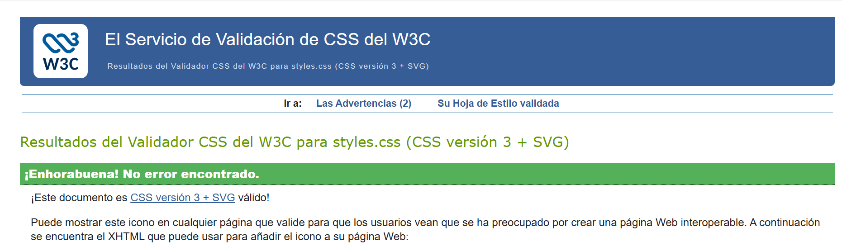

Paso 2. Reporte
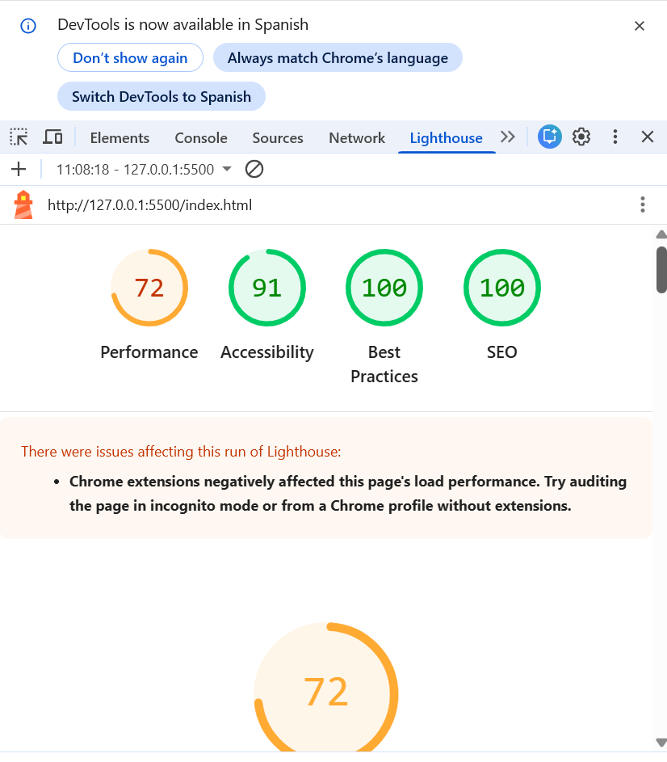

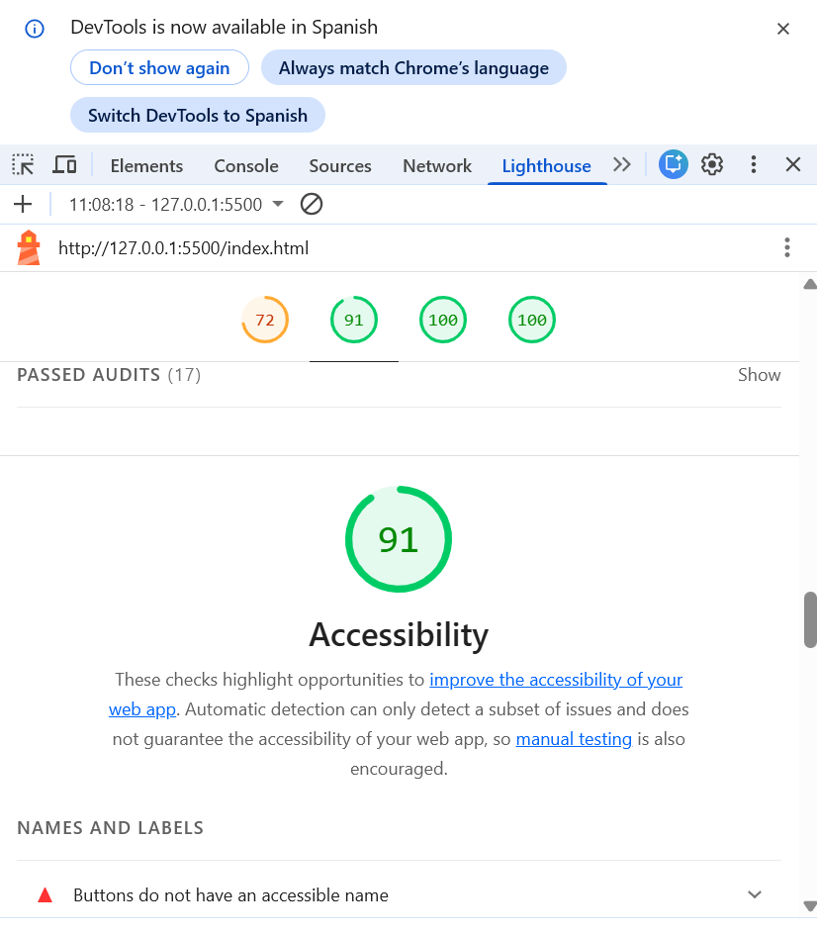
Paso 3. Capturas

